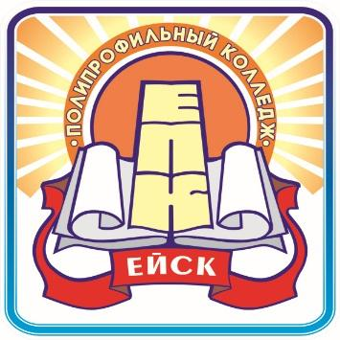 | Министерство образования, науки и молодёжной политики  Краснодарского края
Государственное бюджетное профессиональное образовательное учреждение Краснодарского края
«ЕЙСКИЙ ПОЛИПРОФИЛЬНЫЙ КОЛЛЕДЖ»

Отчет об использовании педагогических технологий в своей профессиональной деятельности

Выполнила:
студентка Ш-41 группы
Ефименко Наталья

г. Ейск, 2022 г.
Новые образовательные технологии приходят на помощь учителю, который должен владеть личностно-ориентированными, развивающими образовательными технологиями, учитывающими различный уровень готовности ребенка к обучению в современной школе.
Я, студентка Ейского Полипрофильного колледжа, Ефименко Наталья, на практике пробных уроков в школе МБОУ СОШ №7 использовала следующие педагогические технологии:
Информационно-коммуникационная технология
Данную технологию я использовала на уроке окружающего мира во 2 классе на этапе изучения нового знания, просмотр видеоролика, «Какие бывают живтные». Презентации на уроке русского языка, литературного чтения, ИЗО, математики, кубановедения, технологии.
Здоровьесберегающая технология
Данную технологию я использовала на уроках математики, русского языка, литературного чтения, кубановедения, изобразительного искусства, музыки, окружающего мира во 2 и 4 классах в виде проведения физ. минуток, пальчиковых и дыхательных гимнастик.
Педагогика сотрудничества
Данную технология я использовала на уроке русского языка во 2 классе, на этапе изучения нового знания, в форме проговаривания правила в парах постоянного состава по теме «Имя прилагательное».
Технология уровневой дифференциации
Данную технологию я использовала на уроке математики во 2 классе, на этапе самоконтроля и самопроверки, используя задания с разным уровнем сложности, по теме «Свойства сложения».

Игровые технологии
Данную технологию я использовала на уроке кубановедения во 2 классе, на этапе включение в систему знаний и повторение, по теме «Лекарственные растения», используя игру «Собери паззл»
Проектная технология
Данную технологию я использовала на уроке окружающего мира во 2 классе, на этапе самоконтроля и самопроверки, в виде создания книжки на тему «Какие бывают животные и растения».

